 |  | Министерство науки и высшего образования Российской Федерации  Федеральное государственное бюджетное образовательное учреждение  высшего образования  «Московский государственный технический университет  имени Н.Э. Баумана  (национальный исследовательский университет)»  (МГТУ им. Н.Э. Баумана)
ФАКУЛЬТЕТ «ИНЖЕНЕРНЫЙ БИЗНЕС И МЕНЕДЖМЕНТ»
КАФЕДРА «ПРОМЫШЛЕННАЯ ЛОГИСТИКА» (ИБМ-3)

Лабораторная работа №3 по дисциплине
«Разработка интернет-приложений»
38.09.05 «Бизнес-информатика» (3 курс)

Студент ИБМ3-54Б А.А. Нургалиева
Руководитель А.М. Балашов

2025
Цель данной лабораторной работы — ознакомление с «Node.js», «npm» и разработка простого приложения на «JavaScript». «npm» — менеджер пакетов для «Node.js», обеспечивающий установку и управление зависимостями. «Bootstrap» — библиотека интерфейсных компонентов для ускорения вёрстки. DOM — объектная модель документа, предоставляющая программный доступ к структуре HTML.
В ходе выполнения работы требуется изучить код реализации пользовательского интерфейса и вывода данных, а затем выполнить задания по варианту. Последовательность выполнения представлена ниже.
Был выполнен ряд работ по созданию двухстраничного приложения.
1. Создание главной страницы и подключение «Bootstrap».
Был создан файл index.html. Библиотека «Bootstrap» была подключена через «npm» как внешняя зависимость, затем добавлены стили в сборку. Успешность установки подтверждалась отображением стандартного компонента кнопки, стилизованной средствами «Bootstrap». Для корректной структуры документа обеспечено наличие корневого контейнера для динамической вёрстки.
2. Реализация кнопки на «JavaScript».
Кнопка была перенесена из HTML в «JavaScript». В index.html был добавлен корневой элемент, затем создан файл main.js, в котором получен доступ к DOM и программно добавлена кнопка в корневой элемент. Добавлены обработчики событий для фиксации нажатий и демонстрации базовой интерактивности.
3. Структурирование проекта.
Проект был реорганизован: код разделён на папки pages и components для обеспечения модульности. Создан класс для главной страницы (pages/main/index.js) с конструктором и функцией рендеринга, после чего кнопка вынесена в отдельный компонент (components/button/index.js). Принят принцип разделения ответственности: компоненты отвечают за UI-элементы, а страницы — за композицию и логику навигации.
4. Вёрстка главной страницы.
На главную страницу добавлен список карточек, используя компоненты «Bootstrap». Логика рендеринга переработана для работы с массивом данных вместо одного элемента. Для карточек добавлены обработчики событий, которые при нажатии передавали идентификатор элемента и инициировали переход на страницу продукта. Реализована базовая нормализация данных (проверка наличия обязательных полей: название, изображение, краткое описание) и обработка пустых наборов (отображение уведомления при отсутствии данных).
5. Вёрстка страницы продукта.
Создана страница продукта (pages/product/index.js) и соответствующий компонент (components/product/index.js). На страницу продукта добавлена кнопка возврата (components/back-button/index.js), обрабатывающая переход на главную страницу. Реализовано отображение детальной информации: наименование, порода, возраст, описание, список свойств. Добавлена проверка корректности идентификатора и обработка случая отсутствия записи (вывод служебного сообщения о недоступности данных).
6. Тематическое наполнение.
Все указанные решения выполнены в тематике «Кошки». На главной странице отображались карточки с кошками, а на странице продукта — подробная информация о выбранном животном: изображение, основные сведения, состояние здоровья и краткие рекомендации по уходу. Для устойчивости работы внедрена базовая навигация без перезагрузки страницы и сохранение состояния выбранного элемента в памяти приложения.
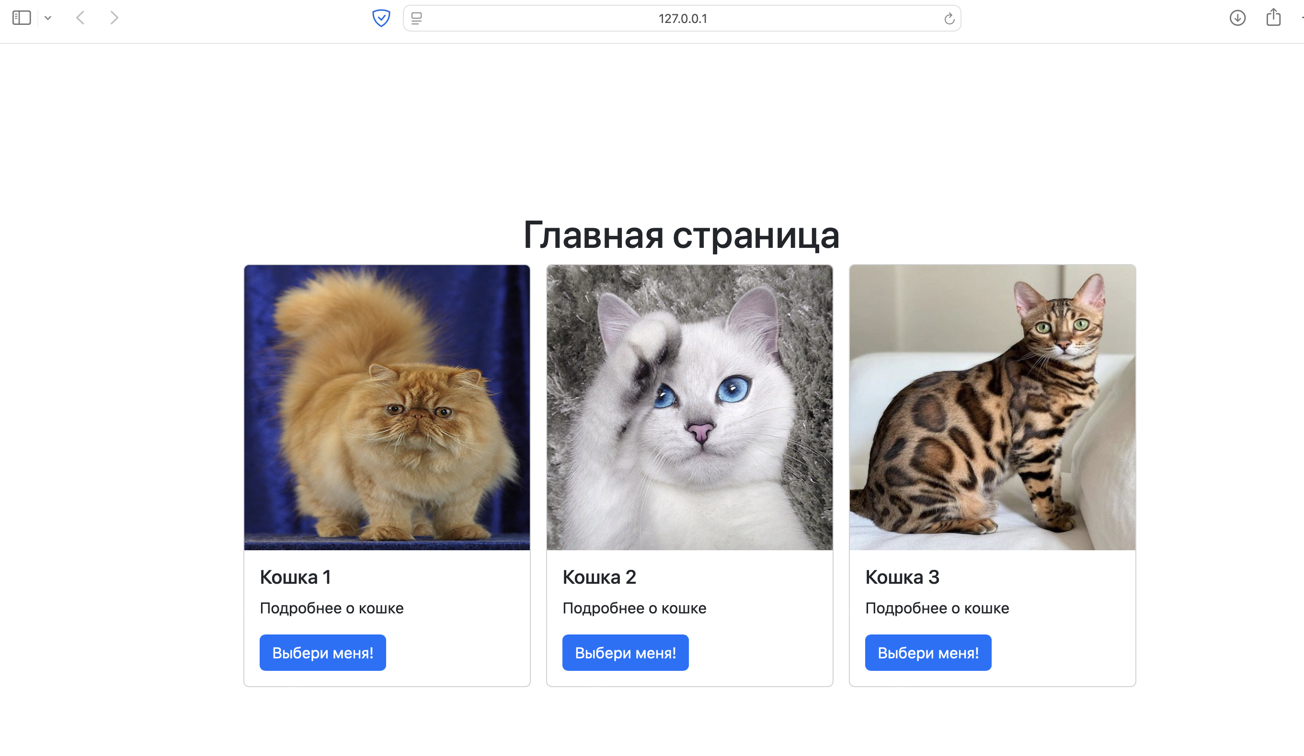
Рисунок 1
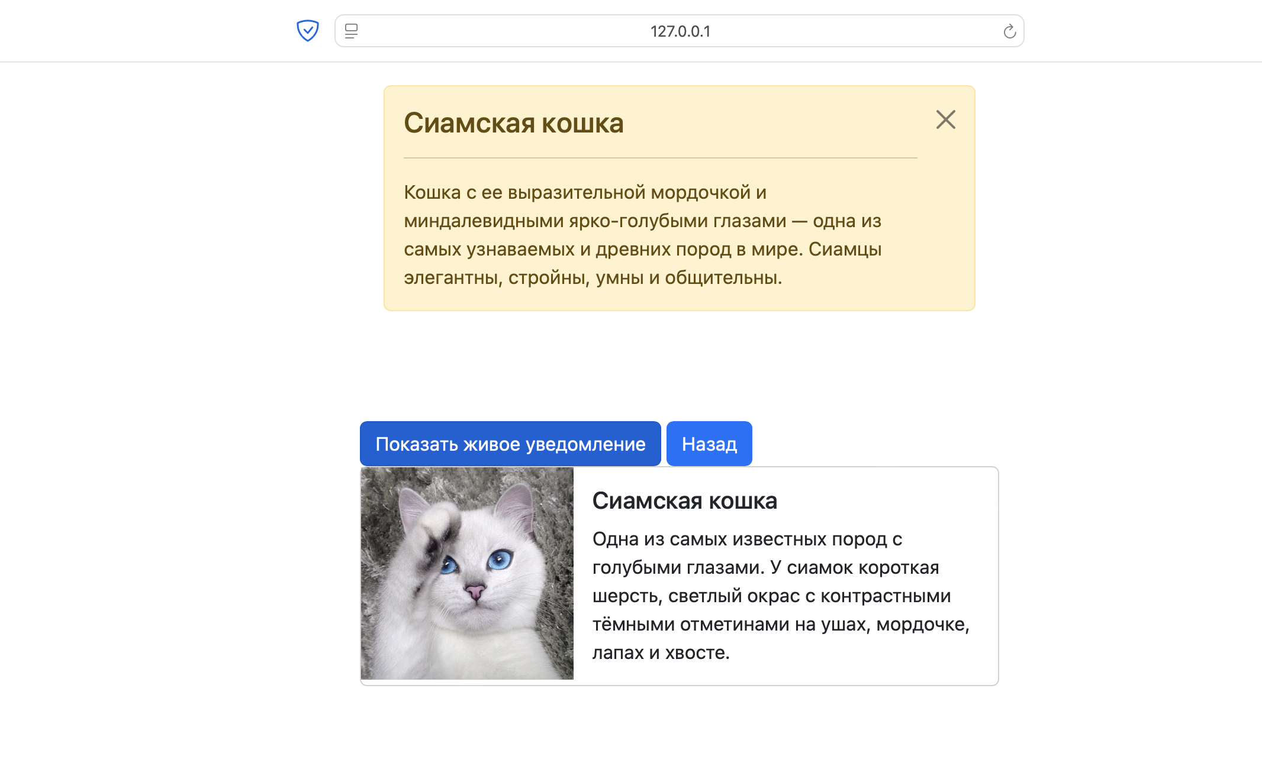
Рисунок 2

